
Universidad Mariano Gálvez.
Carrera: Ingeniería en sistemas.
Curso: Programación II
Catedrático: Ing. David Alvarez

Tema:
Membresías de Gimnasio Proyecto PF-06

Jussely Saraí Mutas Chitic.
9941-25-28221
Link de Repositorio: https://github.com/Jussely-Mutas/programacion-ii-2026/tree/main/proyecto_gimnasio

Guatemala de la Asunción, 1 de Noviembre 2026
Breve descripción del problema
El sistema automatiza el control de membresías para un gimnasio, permitiendo administrar de manera eficiente la información de los clientes, los diferentes tipos de planes disponibles mensual, trimestral, semestral, anual y el estado activo o vencido de las inscripciones, evitando errores manuales en el registro y cálculo de fechas de vencimiento.

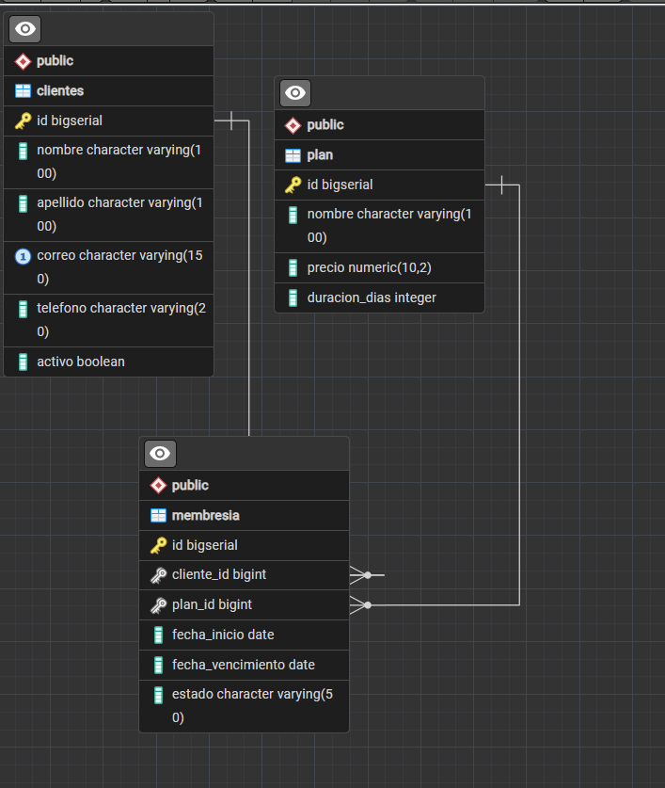
DIAGRAMA DE ENTIDADES
EVIDENCIA DE LA CONEXIÓN CON PROSTGRESQL
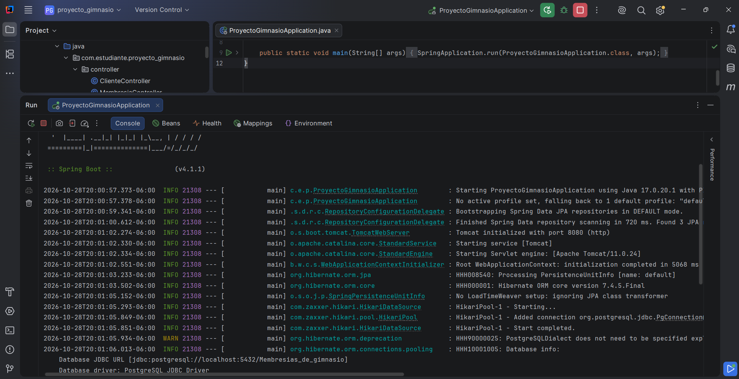
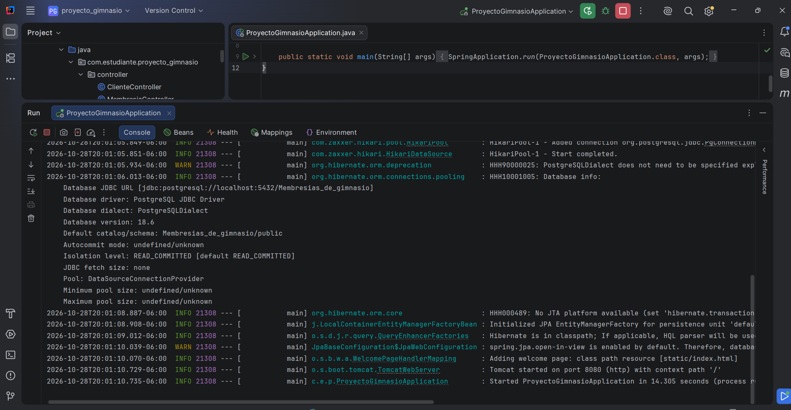

DATOS DE PRUEBAS Y TABLAS
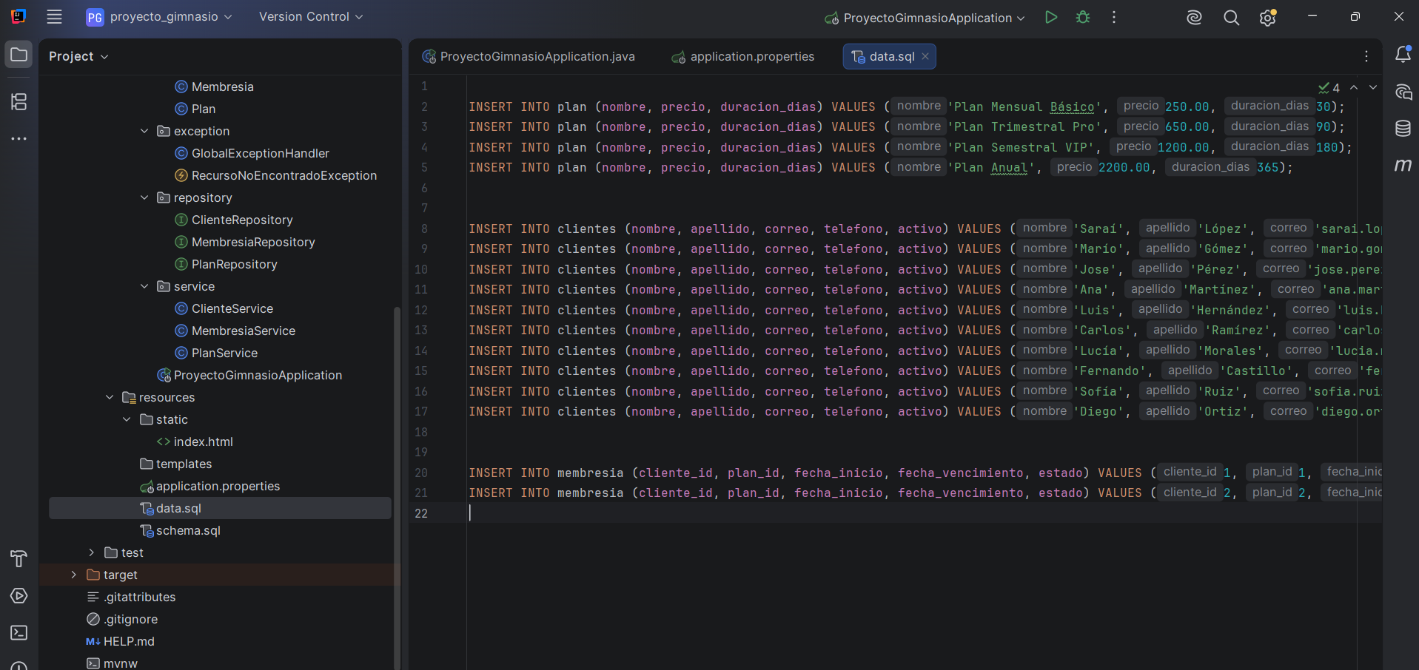
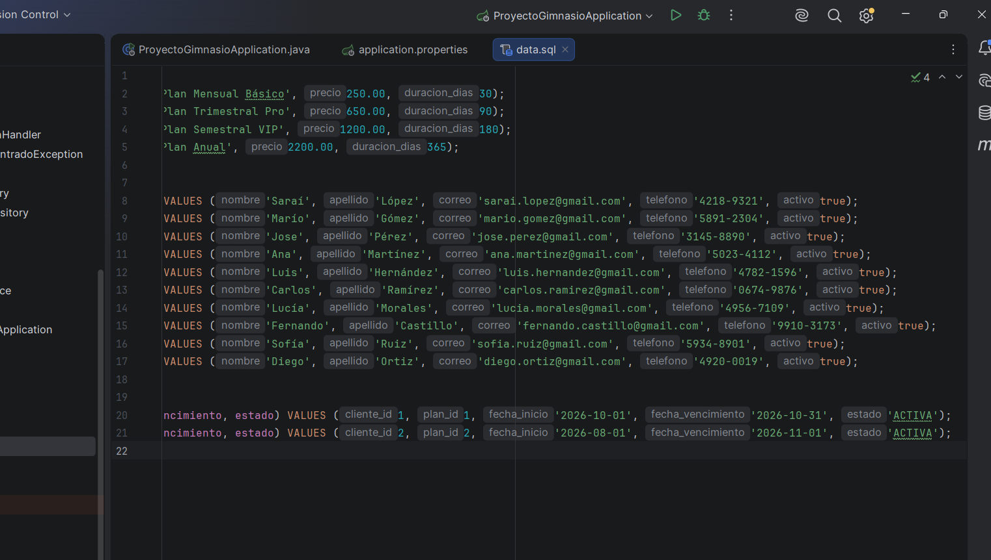

TABLA CLIENTES
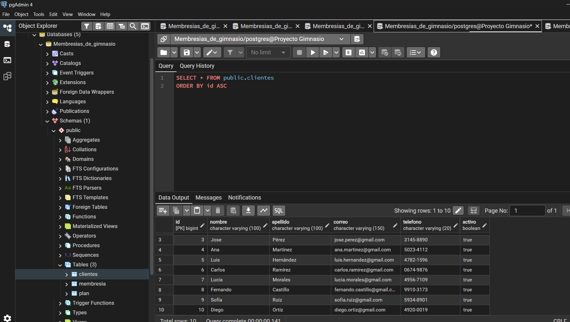

TABLA MEMBRESIA
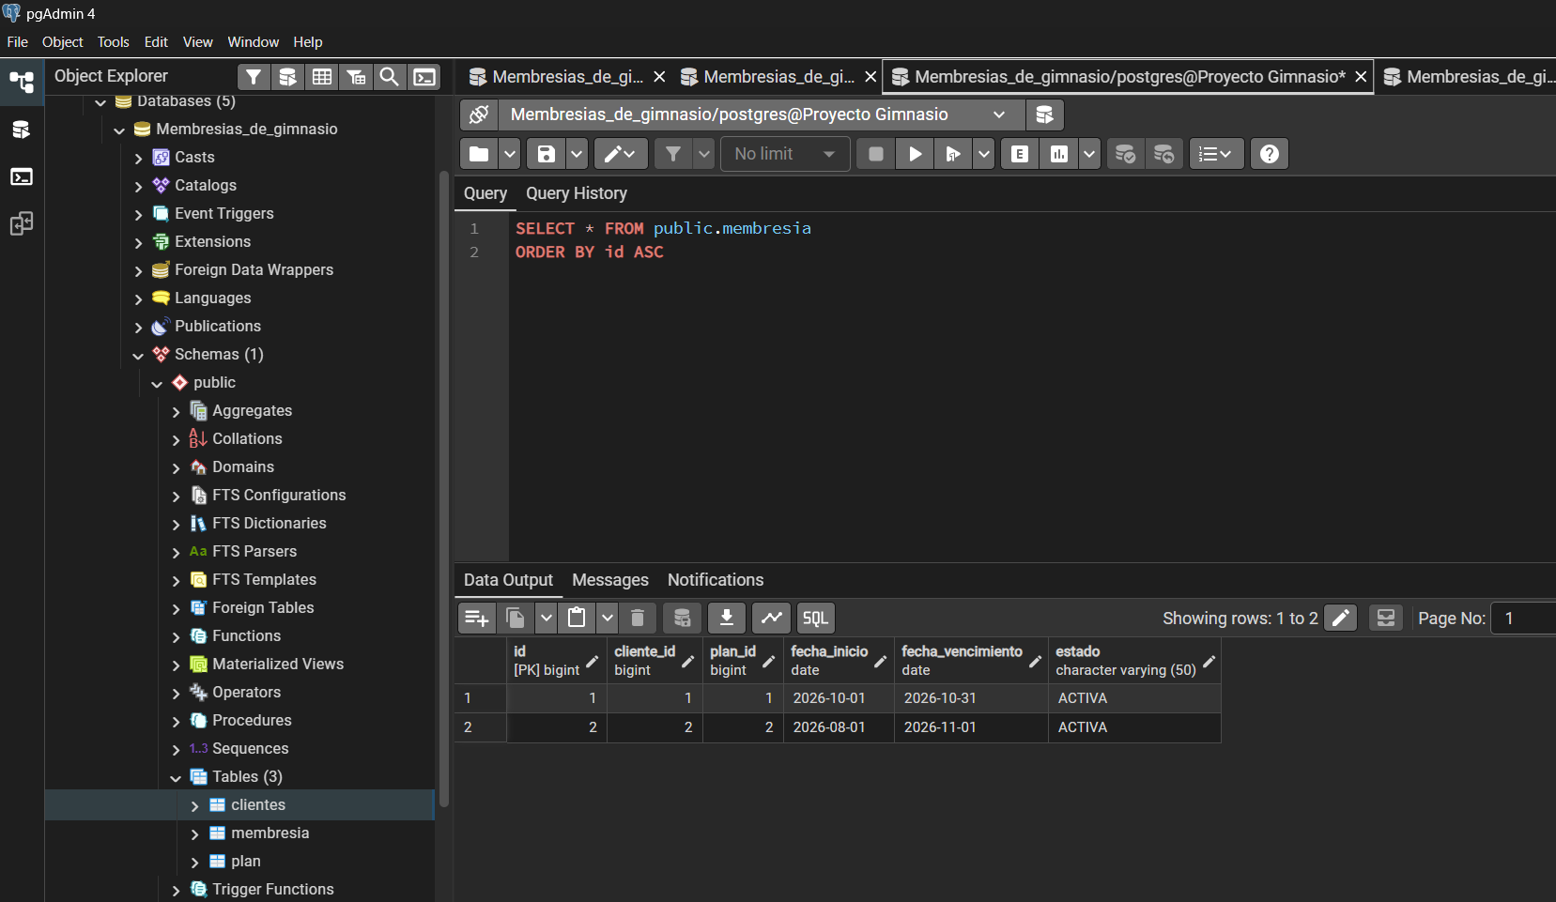

TABLA PLAN
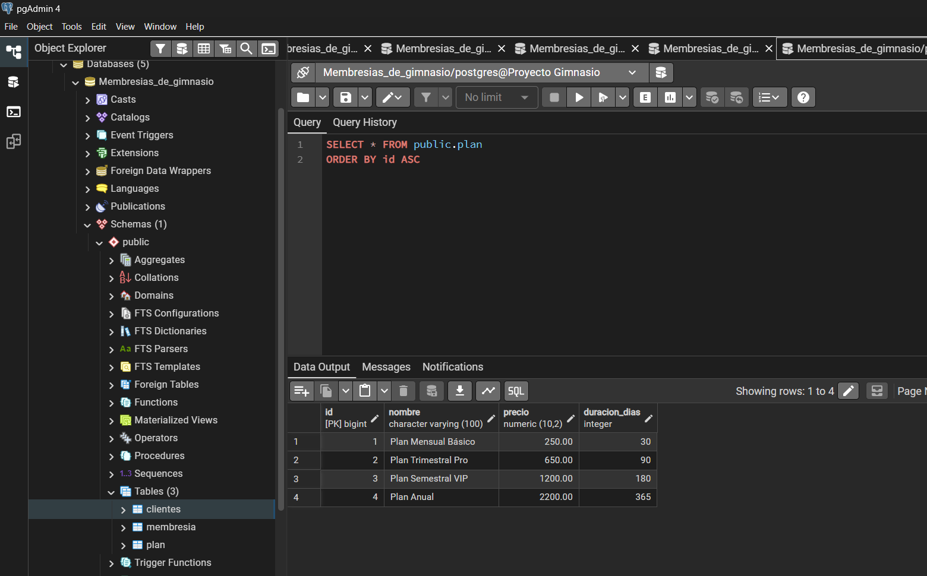

AVANCE 2 DEL PROYECTO FINAL
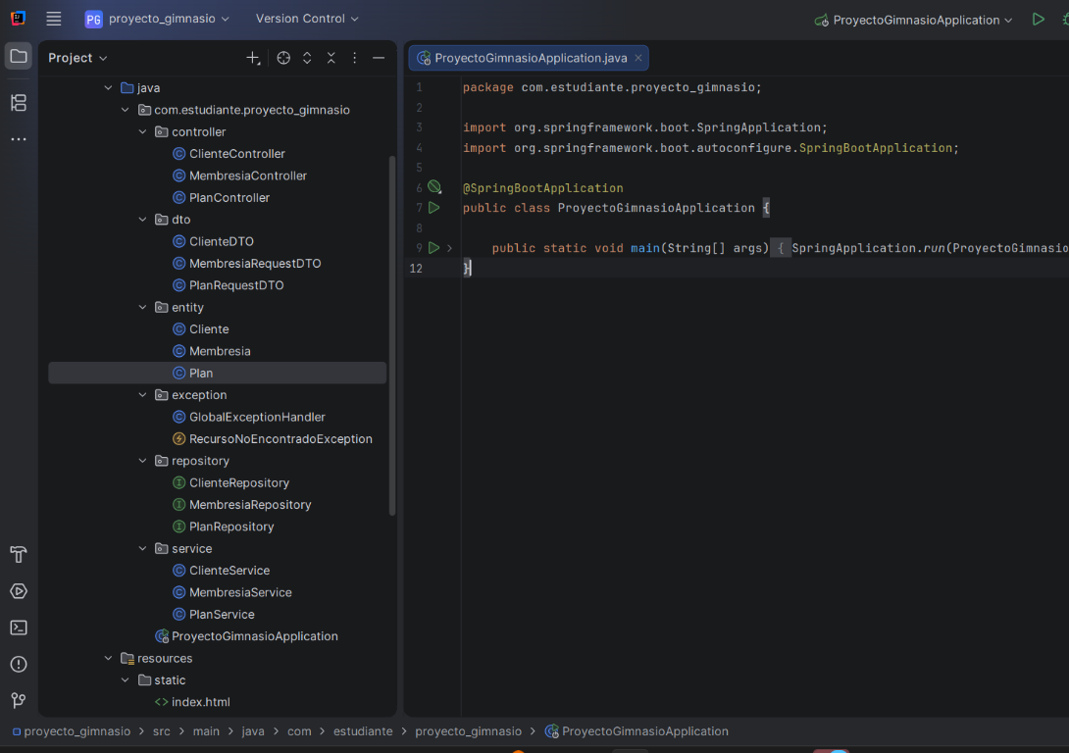
ESTRUCTURA DEL PROYECTO EN INTELLIJ
ENTIDADES DE MAPEO
CLIENTE
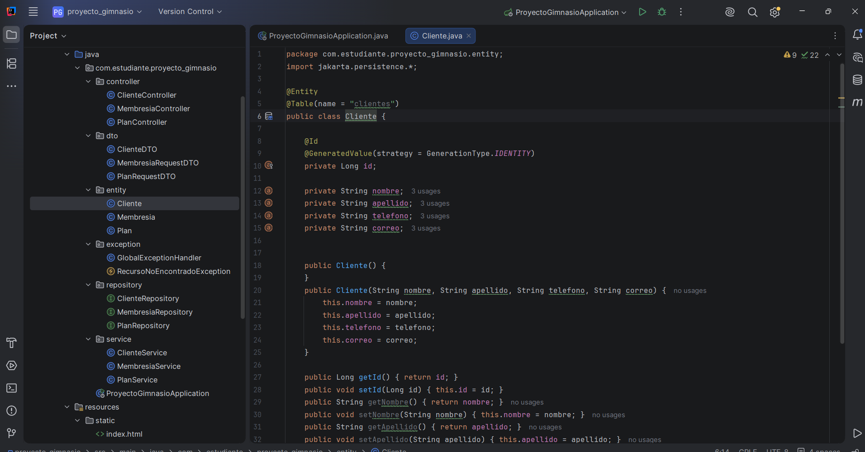

MEMBRESIA
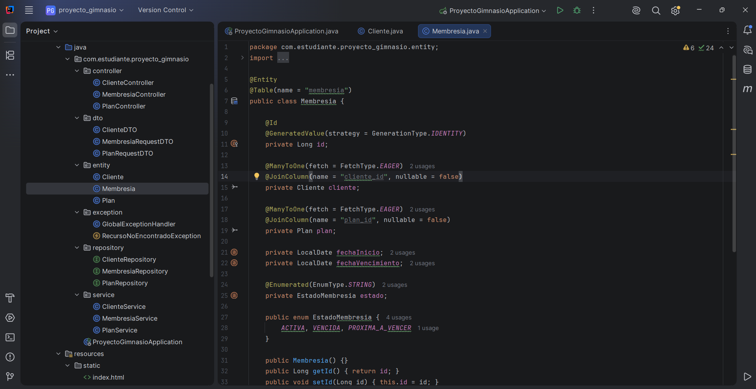

PLAN

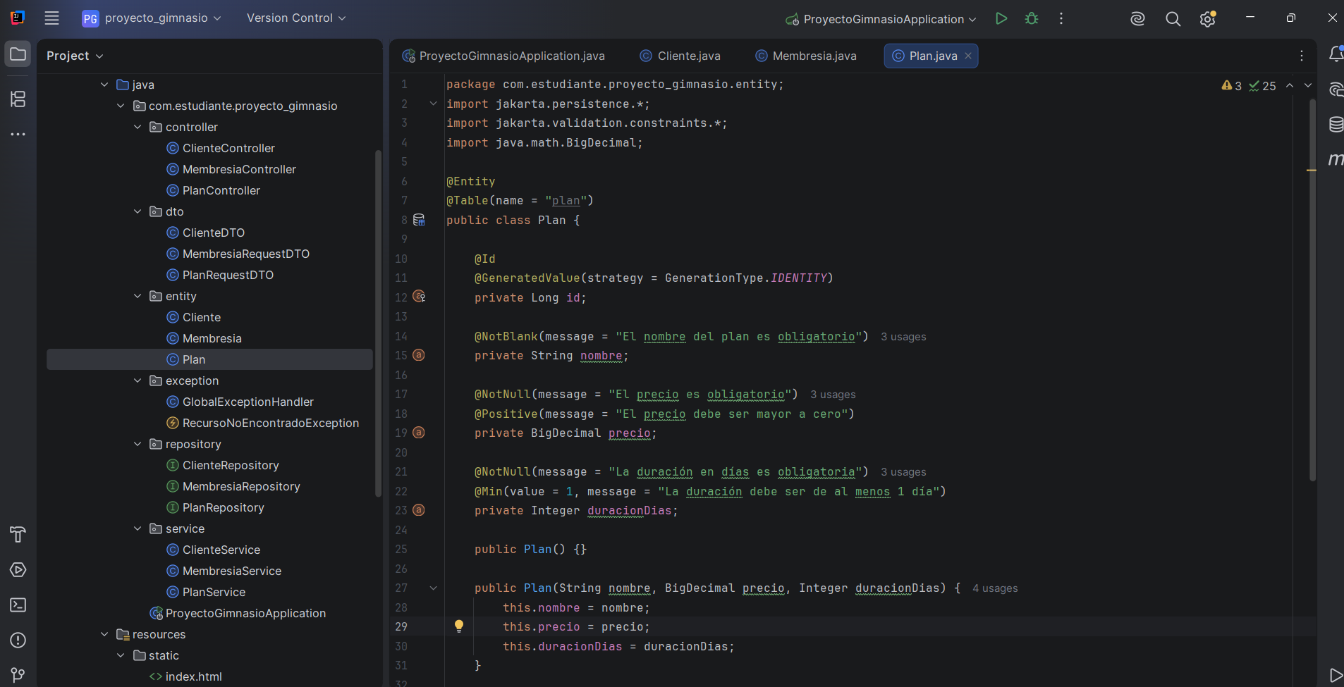

PRUEBA DE ENDPOINTS
PRUEBA CON GET, PARA CONSULTAR LOS CLIENTES
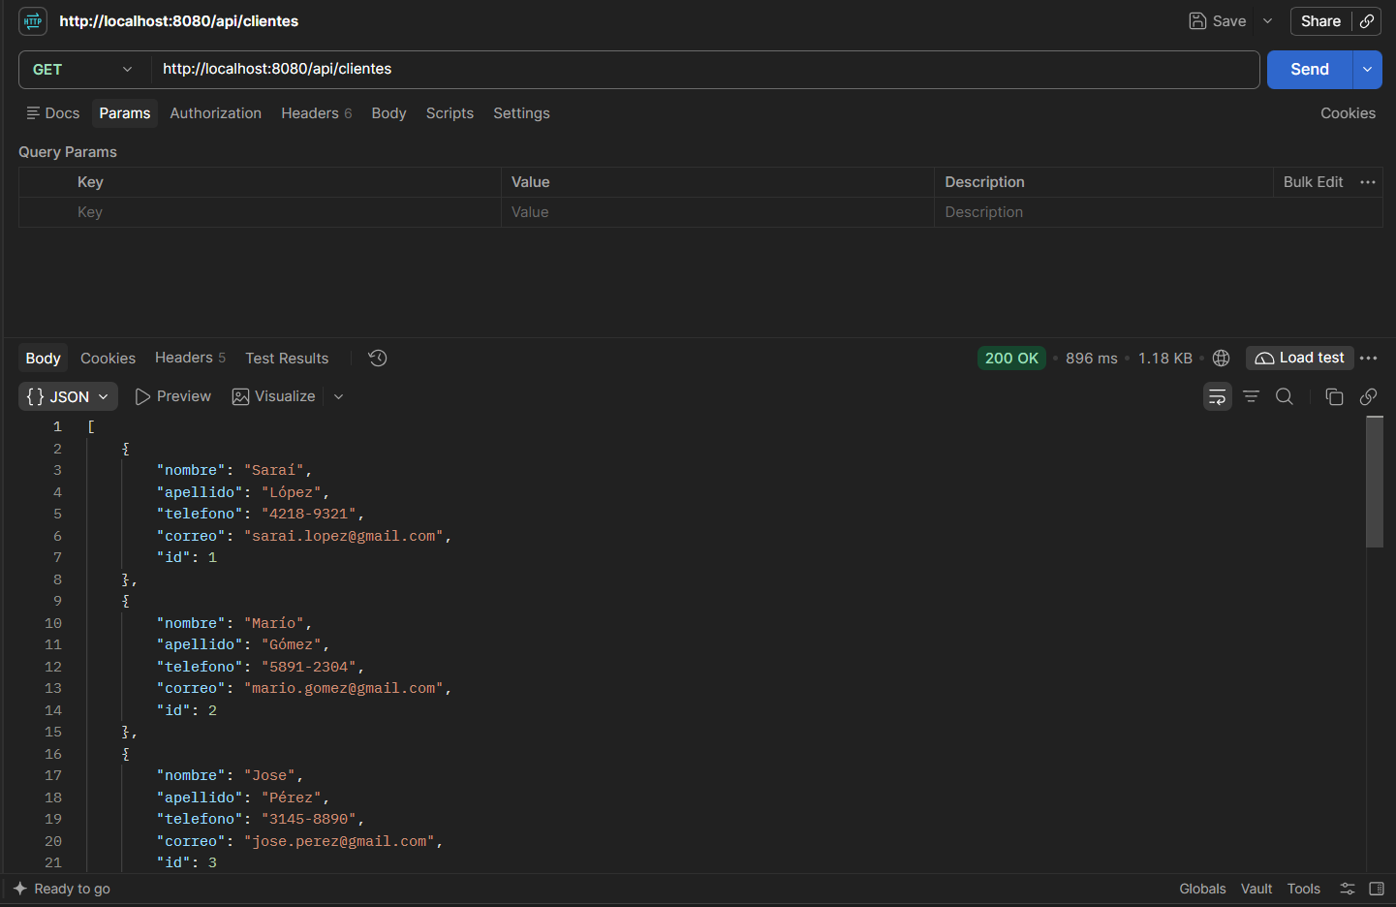
PRUEBA CON GET
PARA CONSULTAR LOS PLANES DISPONIBLES
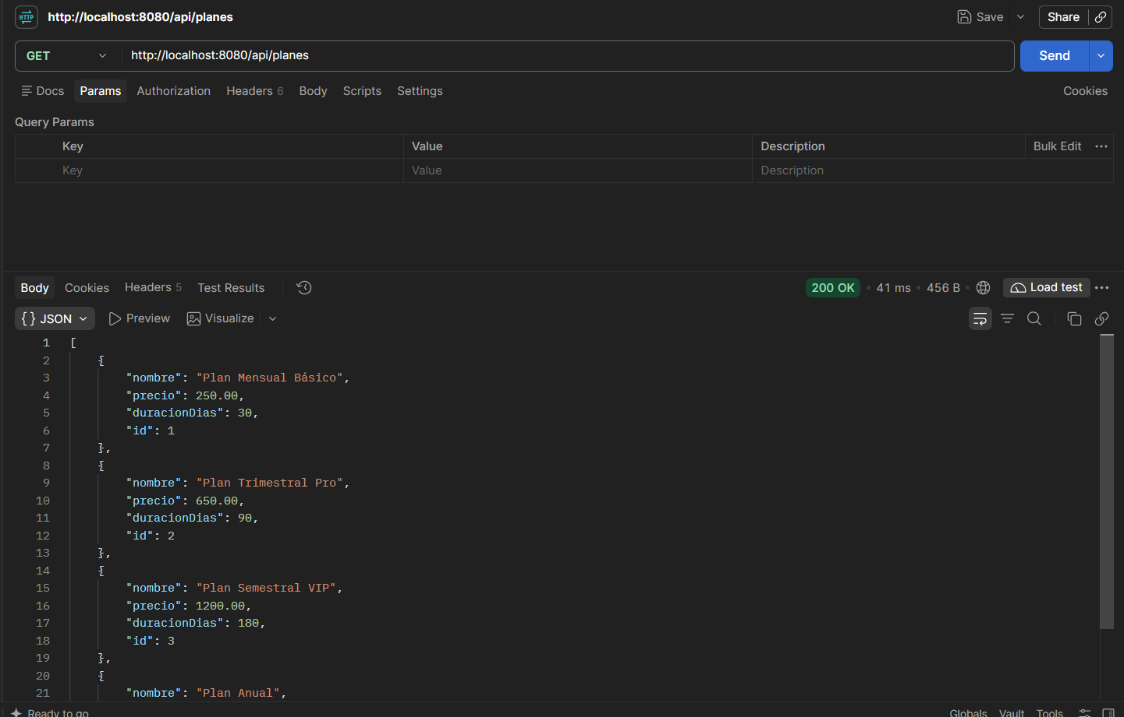

PRUEBA CON POST
PARA REGISTRAR UN NUEVO CLEINTE
